Guía N° 8 Apoyo fonoaudiológico
Nombre |  | Curso: 1° básico
Nombre |  | Fecha:
Nivel del lenguaje | Léxico- Semántico
Objetivo | Identificar y nominar categoría semántica prendas de vestir que se usan en invierno y verano. | Programa de integración escolar (PIE)

Instrucción: Observa las imágenes y luego pinta solo las prendas de vestir que se usan en VERANO
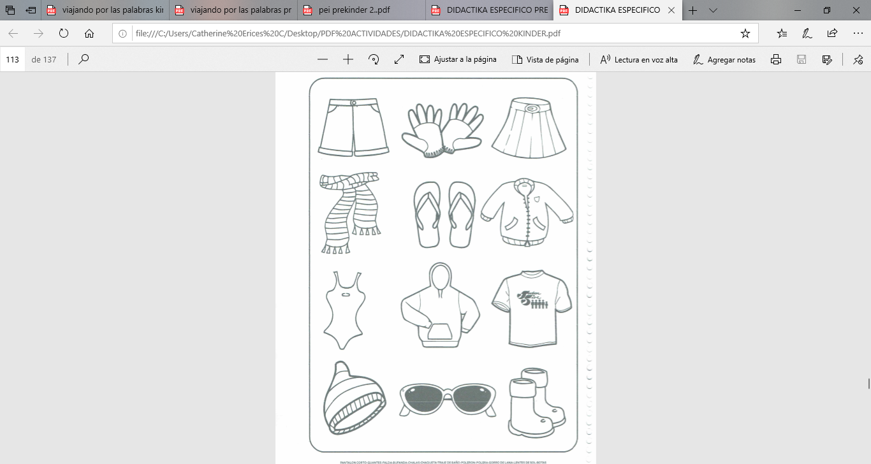

Instrucción: Observa las imágenes y luego pinta solo las prendas de vestir que se usan en INVIERNO
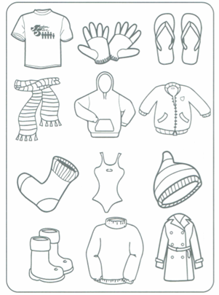



Guía N°8 Apoyo fonoaudiológico
Nombre |  | Curso: 1° básico
Nombre |  | Fecha:
Nivel del lenguaje | Fonético-fonológico
Objetivos | Identificar y asociar sonidos iniciales (vocálicos) | Programa de integración escolar (PIE)

Amiguito/a nombra las imágenes que están en el recuadro, fíjate con que sonido comienzan.

Instrucción: Une con una línea los que comienzan con el mismo sonido, pinta si lo deseas.
(Oso, uña, imán, espárragos, abanico, ojo, espejo, iglesia, uva, abuela)

